
Tema
ESPECIFICACIÓN DE CASOS DE USO DETALLADO SISTEMA DE SERVICIO DE CONVERSION DE UNIDADES

Autores
Bryan Roberto Quispe Romero
Josué Abrahan Ferrin Lozano
Diego Armando Ponce Arguello

Tutor
Ing. Eduardo Mauricio Campaña Ortega
MIS.MDU.CCNA.CCIA.
PhD. (c) Ingeniería de Software PhD. (c) Seguridad Información

Fecha
27/04/2026

ESPECIFICACIÓN DE CASOS DE USO DETALLADA SISTEMA DEL TALLER “MECÁNICA DE VEHÍCULOS MONSTER”
ESPECIFICACIÓN DE CASOS DE USO DETALLADO 2
ESPECIFICACIÓN DE CASOS DE USO 2
ECUD_INGRESAR_AL_SISTEMA A continuación, se muestra ECUD_INGRESAR_SISTEMA 2
ECUD_GESTIONAR_VEHÍCULO 3
ECUD_AUTENTICACIÓN 5
ECUD_GESTIONAR_CUENTAS_USUARIO 6
ECUD_CAMBIAR_CONTRASEÑA 8

ÍNDICE DE ILUSTRACIONES
Ilustración 1. Caso de Uso del ingreso al sistema 3
Ilustración 2. Caso de Uso de Gestionar Vehículos. 5
Ilustración 3. Caso de Uso de Autenticar. 7
Ilustración 4. Caso de Uso de Gestionar Cuenta de Usuario. 8
Ilustración 5. Caso de Uso de Cambiar Contraseña. 10

ÍNDICE DE TABLAS
Ilustración 1. Caso de Uso del ingreso al sistema 4
Ilustración 2. Caso de Uso de Gestionar Vehículos. 6
Ilustración 3. Caso de Uso de Autenticar. 8
Ilustración 4. Caso de Uso de Gestionar Cuenta de Usuario. 9
Ilustración 5. Caso de Uso de Cambiar Contraseña. 11

ESPECIFICACIÓN DE CASOS DE USO DETALLADO
A continuación, se muestra la Especificación de Casos de uso Detallado (ECUD) para el Sistema de Conversión de Unidades.

ESPECIFICACIÓN DE CASOS DE USO

ECUD_INGRESAR_AL_SISTEMA
A continuación, se muestra ECUD_INGRESAR_SISTEMA
Tabla 1. ECUD Ingresar Sistema
Nombre Caso de Uso: | Ingresar Sistema
Identificador: | ECUD1
Descripción: | Permite al usuario ingresar al sistema, la cual son credenciales estáticas.
Meta: | Permite al usuario ingresar al sistema, el usuario puede cambiar la contraseña que tiene una vez que se haya registrado en el sistema y podrá adaptarla a su gusto de acuerdo con sus parámetros
Estado: | Activo |  | Versión: | 1.0
Autores: | Bryan Quispe, Diego Ponce y Josué Ferrin
Fecha creación: | 27/04/2026 |  | Fecha modificación | 27/04/2026
Precondiciones: | - El usuario debe haber sido registrado.  - La contraseña es fija monster9
Post condiciones: | Cuando ingrese por primera vez, el usuario cambiará la contraseña y pondrá una que el usuario decida.
Gráfico: | 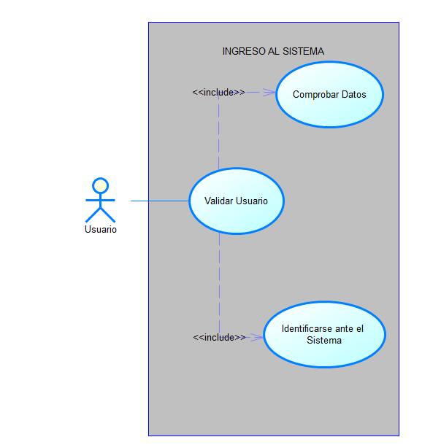  Ilustración 1. Caso de Uso del ingreso al sistema
Flujo básico
Ingresar al sistema y cambiar la contraseña
Actor |  | Sistema
- El usuario ingresa al portal de login. |  | - El sistema mostrará una interfaz para ingresar el usuario y la contraseña.
- El usuario ingresa los datos correspondientes. |  | - El sistema valida los datos ingresados y valida si los datos son correctos
- Si los datos son correctos ingresa al sistema
Flujo Alternativo
- Datos Incorrectos: Si el sistema determina error en algún dato, se muestra un mensaje de error y seguidamente se solicitan los datos nuevamente.
- Contraseña inválida: El sistema validará que la contraseña tenga los parámetros establecidos al momento de cambiarla.
Casos de uso incluidos:
Casos de uso extendidos:

ECUD_CONVERTIR_UNIDADES
A continuación, se muestra ECUD_CONVERTIR_UNIDADES
Tabla 2. ECUD Gestionar Vehículos
Nombre Caso de Uso: | Conversión de Unidades
Identificador: | ECUD2
Descripción: | Permite al usuario realizar conversión de unidades a elección
Meta: | Permite al usuario realizar conversión de longitud, masa y temperatura.
Estado: | Activo |  | Versión: | 1.0
Autores: | Bryan Quispe, Diego Ponce y Josué Ferrin
Fecha creación | 28/04/2026 |  | Fecha modificación | 28/04/2026
Precondiciones | - El usuario debe autenticarse en el sistema
Post condiciones | - El sistema debe contar con la lógica para transformar las unidades de longitud, masa y temperatura
Gráfico | 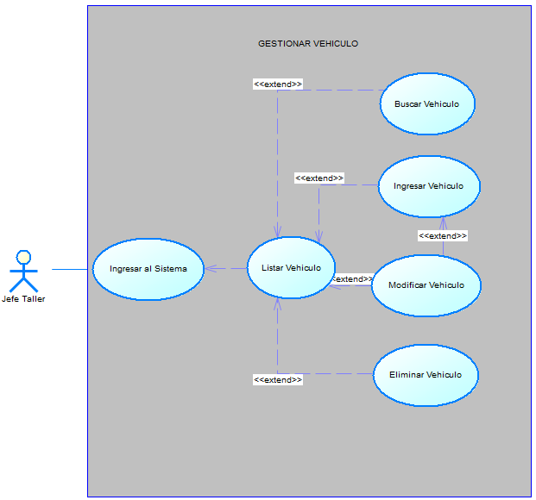  Ilustración 2. Caso de Uso de Gestionar Vehículos.
Flujo básico Cuando es verdadero
INSERTAR VEHÍCULO
Actor |  | Sistema
- El usuario selecciona la unidad que quiere convertir |  | - El sistema le refleja si la unidad que quiere es longitud, masa o temperatura
- El usuario selecciona de que unidad medida a que unidad de medida quiere transformar ejm: cm a m |  | - El sistema enseña visualmente de cual unidad a cuál quiere ser transformada
- El usuario coloca en números la medida a transformar |  | - El sistema calcula la transformación y la refleja en el lado derecho
Flujo Alternativo
      - Datos Incorrectos: Si ingresa datos incorrectos como el e o números negativos refleja el error.
Cancelar: Si el usuario presiona “Limpiar”, el sistema limpia el formulario.
Casos de uso incluidos: ECUD1
Casos de uso extendidos:

